# Pitch Modelo de Negócio -> 15:10 (3 min)

1. problema ou oportunidade de negócio
2. análise de concorrência
3. a forma como o produto se diferencia da concorrência
4. como pretende valorizar economicamente o produto (i.e. ganhar dinheiro)

## problema ou oportunidade de negócio

imagem do primeiro pitch.

-In the age of Instagram, it is more important than ever to never be seen in the same outfit. Resale makes that affordable.

- It also addresses the growing concern, especially on the part of younger consumers, that fast fashion and wear-once clothing is bad for the planet and that reselling clothes keeps them out of the landfills.

- Resale, Corlett said, makes consumers more comfortable with buying expensive clothes because they know they can recoup some of the cost later.

- “It gives people permission to overspend and stretch to buy something that they might not have allowed themselves to buy, knowing that they can resell it,” she said.

<https://www.thredup.com/resale>

## análise de concorrência

**Depop:**

* Não se paga para usar
* Cobra 10% do valor total da transação (incluindo portes) + taxas do paypal.
* Permite fazer descontos no preço das peças mas apenas a partir de 10 dias da data de upload.
* Tem seller protection (o vendedor apenas pode enviar o produto após ter recebido o €).
* Opção de free shipping (dá ao vendedor liberdade de como lida com os portes).

**Poshmark:**

* Não se paga para usar
* Cobra 2.95$ em vendas abaixo dos 15$.
* Cobra 20% do preço da peça em vendas acima dos 15$.
* Comprador paga 6.49$ de portes por cada compra.
* Comprador tem direito a buyer protection.
* Vendedor tem direito a free pre-paid shipping label, free credit card processing and free customer support.
* Lucro das vendas vai para o saldo da conta Poshmark. Pode ser transferido para uma conta bancária, requisitado um cheque ou permanecer na conta Poshmark para futuras compras.

**OLX:**

* Gratuito até x anúncios (depende da categoria),
* Packs de anúncios
* 100% do lucro para o vendedor
* Possibilidade de destacar anúncios
* Pesquisa por região
* Venda n passa pelo OLX

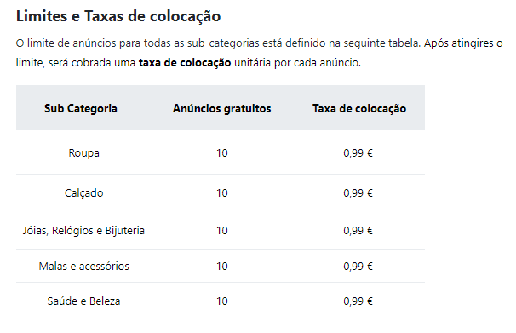

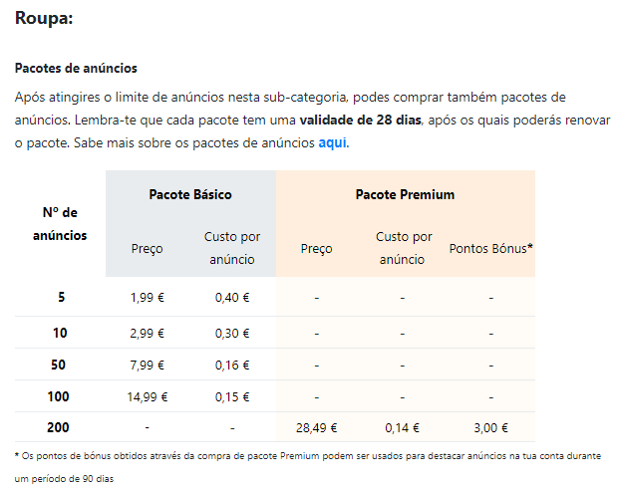

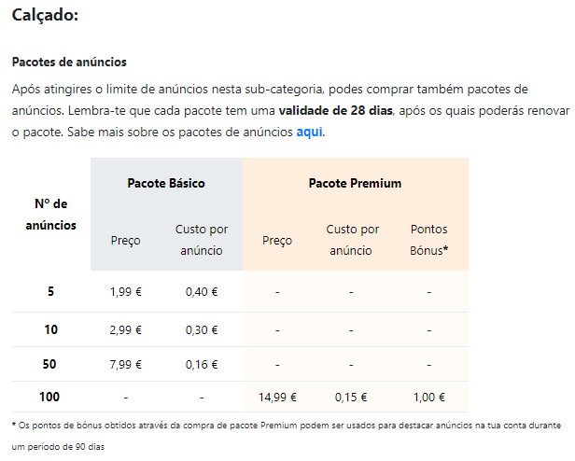

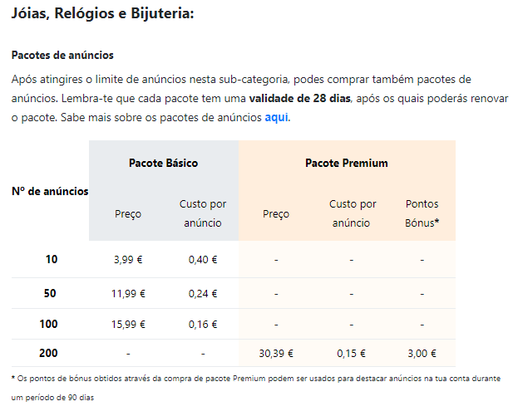

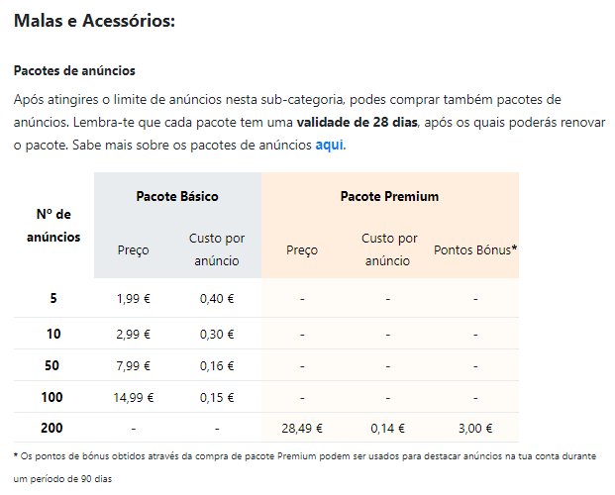

Facebook Marketplace:

* Anúncios (publicações) gratuitos
* Pesquisa por localização como no OLX
* Filtros: localização geográfica, método de entrega (recolha no local/envio), preço
* Possibilidade de compra pelo Facebook para lojas
* Possibilidade de pagar para patrocinar anúncios

## a forma como o produto se diferencia da concorrência

Mostrar mockups da aplicação.

- Criação de outfits

- Lista extensiva de filtros

- Pesquisa múltiplos artigos simultaneamente

- Percentagem reduzida do valor da venda

- Possibilidade de compra em mão

- Verificação de lojas físicas

- Review dos utilizadores

- avaliação social (like e dislike)

- podem usar como montra

Filtros (loja verificada, por estrelas)

## como pretende valorizar economicamente o produto (i.e. ganhar dinheiro)

**User** **normais**:

- 5% do valor da peça

- nº limitado de anúncios por mês

- pagar para aumentar alcance

**Negócios:**

- valor fixo por colocação de anúncio extra como no OLX (packs de anúncios)

- criação de anúncios